Lisa 1

Kirsi tänava skeem

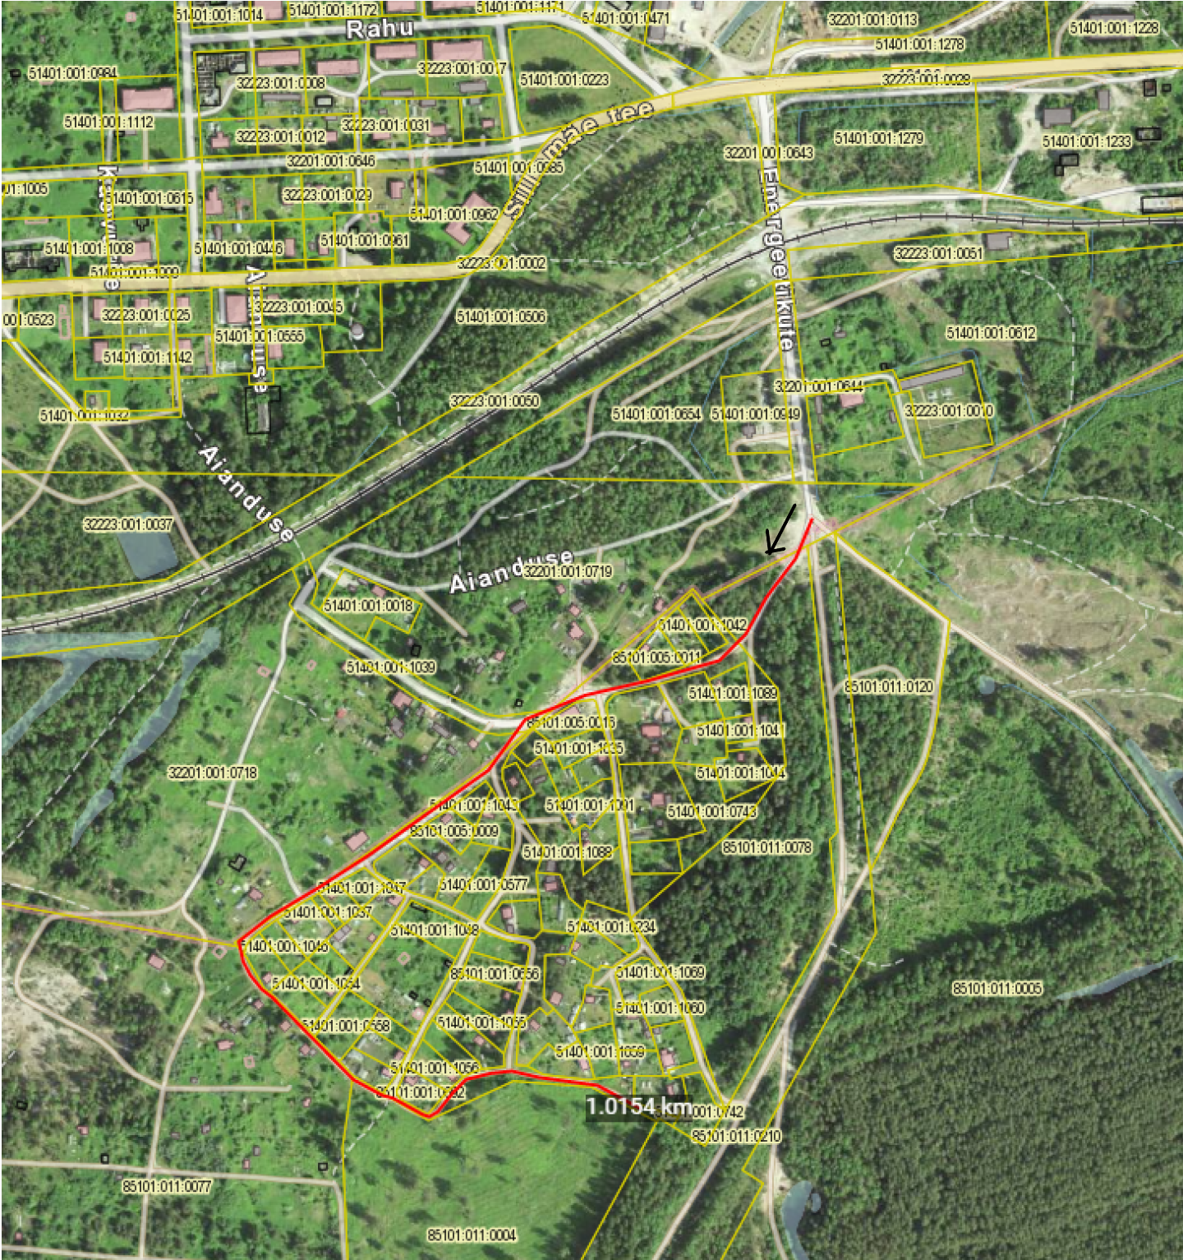

Kirsi tänav

Tänava suund

